

Министерство образования и молодежной политики Свердловской области

ГАПОУ СО «Екатеринбургский колледж транспортного строительства»

Отчёт по учебной практике

УП 01.02

Выполнил: Курдин Иван

Группа: ПР-22

Преподаватель: Мирошниченко Г.В.

2025

Содержание

1. **Задание №1 Мобильное приложение «Дневник тренировок»** 3

1.1 Описание задачи 3

1.2 Структура проекта 3

1.3 Описание разработанных функций 3

1.4 Алгоритм решения 3

1.5 Используемые библиотеки 3

1.6 Тестовые случаи 3

1.7 Используемые инструменты 3

1.8 Описание пользовательского интерфейса 3

1.9 Приложение (pr screen экранов) 3

1. **Задание №5 Мобильное приложение «**Работа с XamarinForms**»**

## **Описание задачи**

ЗАДАНИЕ:

1.Добавить еще 1 экран (Welcome).

2. Навигацию осуществлять с помощью Navigation.

3.C помощью CSS оформить элементы из задания 4.

4. Сделать проверку на заполнение полей во вкладке Welcome

5. Переход на второй экран при нажатии на кнопку Sign in (с передачей

данных фамилии пользователя со стилизацией как у Sign in)

## **Структура проекта**

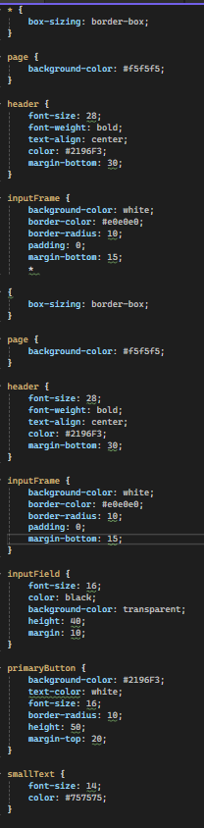

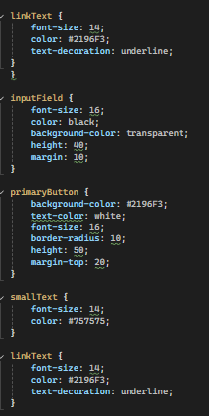

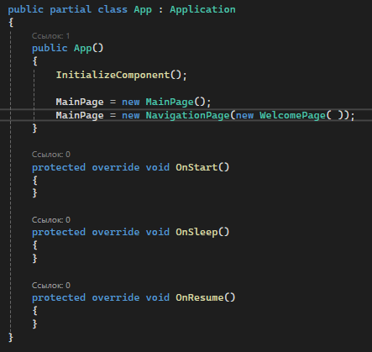

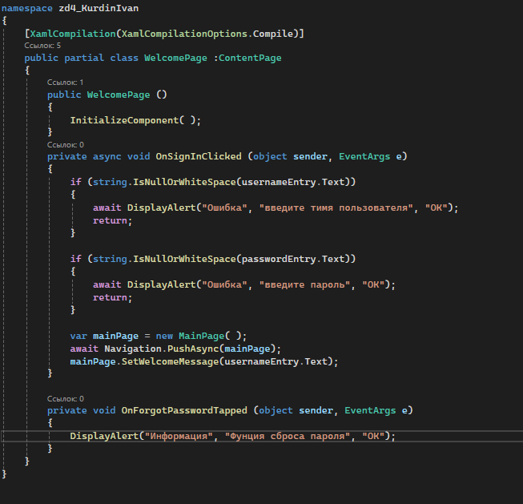

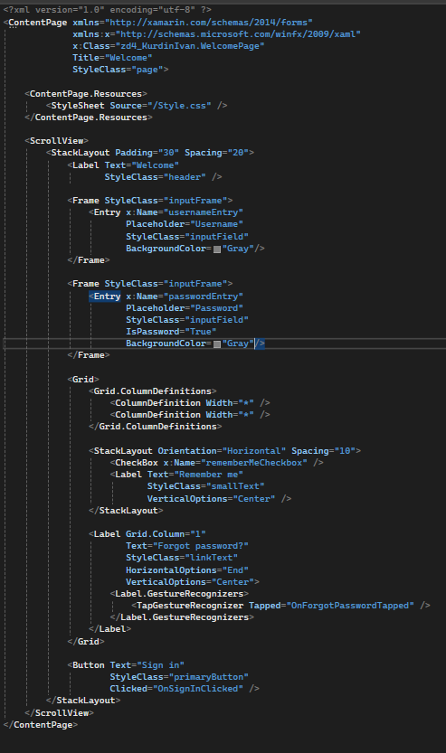

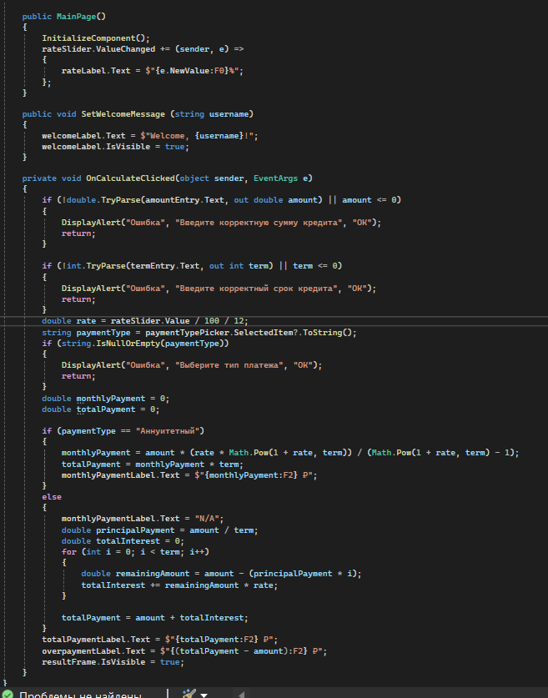

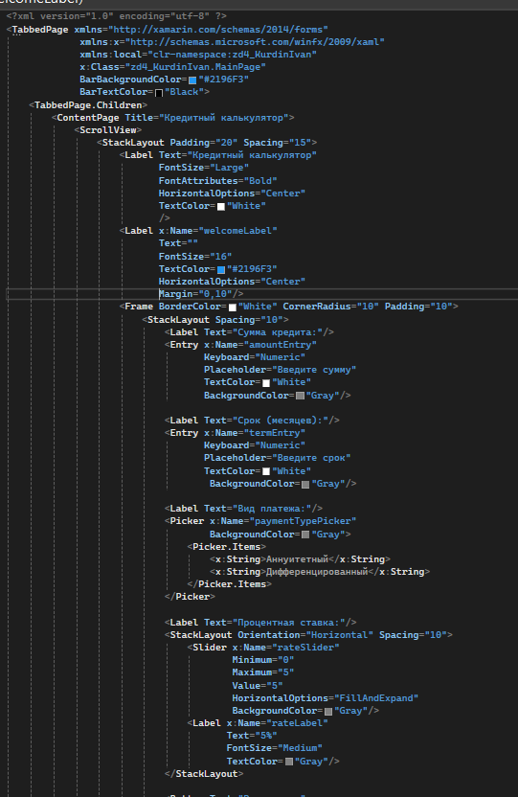

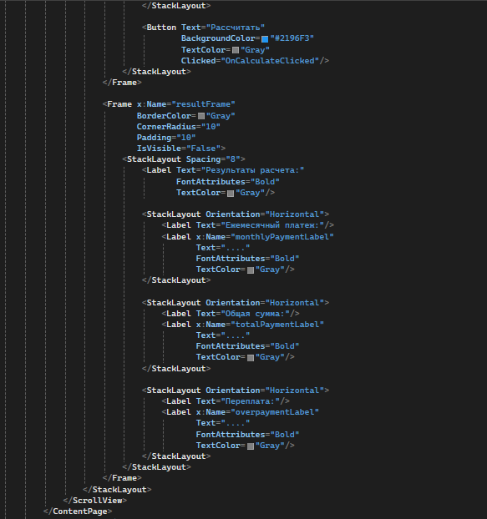

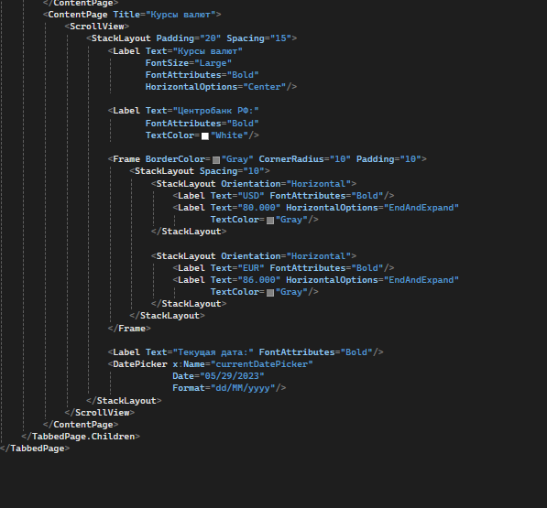

WelcomePage (Страница приветствия)

* Назначение: Страница для авторизации пользователя. Пользователь вводит имя пользователя и пароль, после чего переходит на главную страницу.
* Компоненты:
  + Поля для ввода имени пользователя (usernameEntry) и пароля (passwordEntry).
  + Кнопка "Sign in" для входа.
  + Ссылка "Forget password?" для сброса пароля.
* Логика: Проверка введенных данных и переход на MainPage при успешной авторизации.

MainPage (Главная страница)

* Назначение: Основная страница для расчета кредита. Пользователь вводит параметры кредита (сумма, срок, тип платежа, процентная ставка) и получает результаты расчета.
* Компоненты:
  + Поля для ввода суммы кредита (amountEntry) и срока (termEntry).
  + Выпадающий список для выбора типа платежа (paymentTypePicker).
  + Слайдер для установки процентной ставки (rateSlider).
  + Кнопка "Рассчитать" (OnCalculateClicked) для выполнения расчета.
  + Блок результатов (resultFrame), который отображает ежемесячный платеж, общую сумму и переплату.
* Логика: Расчет аннуитетных и дифференцированных платежей, отображение результатов.

App (Класс приложения)

* Назначение: Инициализация приложения и навигация между страницами.
* Логика: Установка WelcomePage как стартовой страницы с использованием NavigationPage для навигации.

## **1.3 Описание разработанных функций**

Метод OnSignInClicked (WelcomePage)

* Назначение: Обработка нажатия кнопки "Sign in" для авторизации пользователя.
* Входные значения:
  + usernameEntry.Text — имя пользователя.
  + passwordEntry.Text — пароль.
* Логика:
  + Проверяет, что поля имени пользователя и пароля не пусты.
  + Если проверка пройдена, открывает MainPage и передает приветственное сообщение с именем пользователя.
* Выходные значения:
  + Переход на MainPage при успешной авторизации.
  + Отображение сообщений об ошибках, если поля не заполнены.

Метод SetWelcomeMessage (MainPage)

* Назначение: Установка приветственного сообщения для пользователя после авторизации.
* Входные значения:
  + username — имя пользователя, переданное с WelcomePage.
* Логика:
  + Формирует сообщение вида "Welcome, {username}!" и отображает его на экране.
* Выходные значения:
  + Обновление текста welcomeLabel.

Метод OnCalculateClicked (MainPage)

* Назначение: Расчет параметров кредита на основе введенных пользователем данных.
* Входные значения:
  + amountEntry.Text — сумма кредита.
  + termEntry.Text — срок кредита в месяцах.
  + rateSlider.Value — процентная ставка.
  + paymentTypePicker.SelectedItem — тип платежа (аннуитетный или дифференцированный).
* Логика:
  + Проверяет корректность введенных данных (положительные числа).
  + Вычисляет ежемесячный платеж, общую сумму и переплату в зависимости от выбранного типа платежа.
  + Отображает результаты в блоке resultFrame.
* Выходные значения:
  + monthlyPaymentLabel.Text — ежемесячный платеж.
  + totalPaymentLabel.Text — общая сумма выплат.
  + overpaymentLabel.Text — переплата по кредиту.
  + Отображение сообщений об ошибках при некорректных данных.

Метод OnForgotPasswordTapped (WelcomePage)

* Назначение: Обработка нажатия на ссылку "Forget password?".
* Логика:
  + Отображает информационное сообщение о функции сброса пароля.
* Выходные значения:
  + Всплывающее окно с текстом "Функция сброса пароля".

Инициализация слайдера (rateSlider) (MainPage)

* Назначение: Обновление значения процентной ставки при изменении положения слайдера.
* Логика:
  + При изменении значения слайдера обновляет текст rateLabel.
* Выходные значения:
  + rateLabel.Text — текущее значение ставки в формате "{значение}%".

## **1.4 Алгоритм решения**

-

## **1.5 Используемые библиотеки**

Xamarin.Forms.

## **1.6 Тестовые случаи**

**-**

## **1.7 Используемые инструменты**

C#, Xamarin, CSS.

## **1.8 Описание пользовательского интерфейса**

Экран приветствия (Welcome)

* + Поля для ввода логина и пароля.
  + Опция "Remember me" для сохранения данных входа.
  + Ссылка "Forgot password?" для восстановления пароля.
  + Кнопка "SIGN IN" для авторизации пользователя.

Экран кредитного калькулятора

* + Отображается приветствие с именем пользователя (например, "Welcome, ddd!").
  + Поля для ввода данных:

Сумма кредита (например, 100000 ₽).

Срок кредита в месяцах (например, 2 месяца).

Вид платежа (например, аннуитетный).

Процентная ставка (например, 4%).

* + Кнопка "РАССЧИТАТЬ" для выполнения расчета.
  + Блок с результатами расчета:

Ежемесячный платеж.

Общая сумма выплат.

Переплата по кредиту.

Экран курсов валют

* + Отображаются текущие курсы валют (например, USD — 80.000 ₽, EUR — 86.000 ₽).
  + Указана текущая дата (например, 11/08/2023).

Навигационное меню

* + Позволяет переключаться между разделами: "КРЕДИТНЫЙ КАЛЬКУЛЯТОР" и "КУРСЫ ВАЛЮТ".

## **1.9 Приложение (pr screen экранов)**

